**Guide d’utilisation**

1 - Les fenêtres de notre application :

Nous avons prévu pour notre application une fenêtre à 5 boutons :

**7**

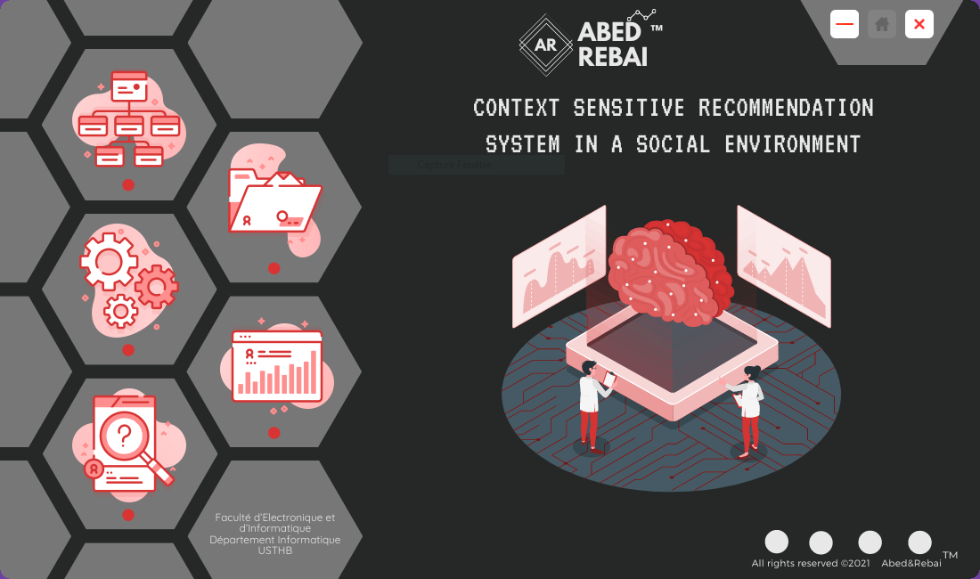 **Figure 1 :** Fenêtre principale

**8**

**6**

**2**

**4**

**5**

**3**

**1**

**« 1 »** : Page où nous avons présenté les différents modèles de notre architecture avec la description de chacun.

**« 2 » :** Donne à l’utilisateur la possibilité de choisir l’un des trois datasets (FilmTrust, MovieLens 1m et Yelp), créer un trainset et un testset et les afficher.

**« 3 » :** Les paramètres d'apprentissage du modèle. On autorise les utilisateurs à personnaliser ces paramètres et à sélectionner la structure à former.

**« 4 » :** Affichage des tests et résultats du modèle entraîné.

**« 5 » :** Informations à propos du développement du système de recommandation.

* 1. **Fenêtre « Modèles » :** en cliquant sur le bouton n°1 on accède a la fenêtre « Modèles » celle-ci comme nous avons cité précédemment, présente les différents modèles avec leurs descriptions comme le montre la figure 1.1.
     + **« 1.1 » :** Description du modèle.
     + **« 1.2 » :** Nom du modèle.
     + **« 1.3 » :** Schéma du modèle.
     + **« 1.4 » :** Bouton défiler à gauche.
     + **« 1.5 » :** Bouton défiler à droite.
     + **« 1.6 » :** Bouton réduire.
     + **« 1.7 » :** Bouton home.
     + **« 1.8 » :** Bouton exit.

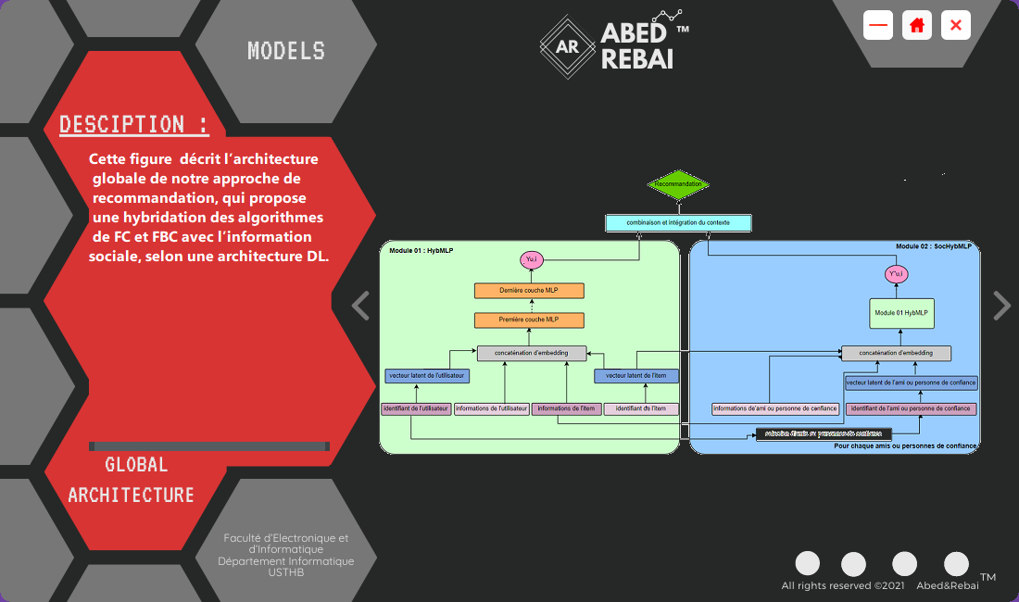 **Figure 1.1 :** Fenêtre Modèles.

**1.5**

**1.4**

**1.1**

**1.2**

**1.3**

* 1. **Fenêtre « Datasets » :** cette fenêtre donne à l’utilisateur la possibilité des créer les données de test et les données d’entrainement respectivement « testset » et « trainset » avec deux paramètres le nombre d’instances négatives et le chemin de sauvegarde des fichiers résultants (en cliquant sur le bouton n°2).
     + **« 2.1 » :** Choisir un dataset.
     + **« 2.2 » :** Nombre d’instances négatives**[1]**.
     + **« 2.3 » :** chemin de sauvegarde des données de test et d’entrainement.
     + **« 2.4 » :** Commencer le traitement.
     + **« 2.5 » :** afficher les données résultantes.

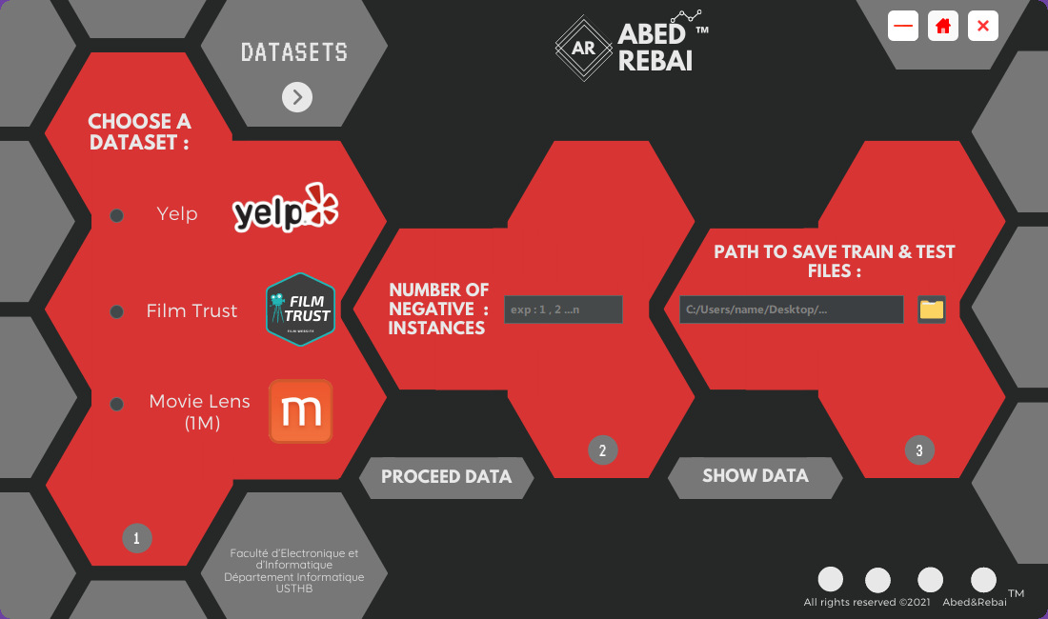 **Figure 2.1 :** Fenêtre Datasets

**2.3**

**2.2**

**2.1**

**2.4**

**2.5**

* 1. **Fenêtre « Training » :** une fois les donnes de test et d’entrainement créée l’utilisateur aura le choix entre deux modèles à créer et entrainer selon le dataset : MLP et HybMLP.

Il choisit un des deux modèles et saisi les différents paramètres selon son choix. (On accède à cette fenêtre en cliquant sur le bouton n°3)

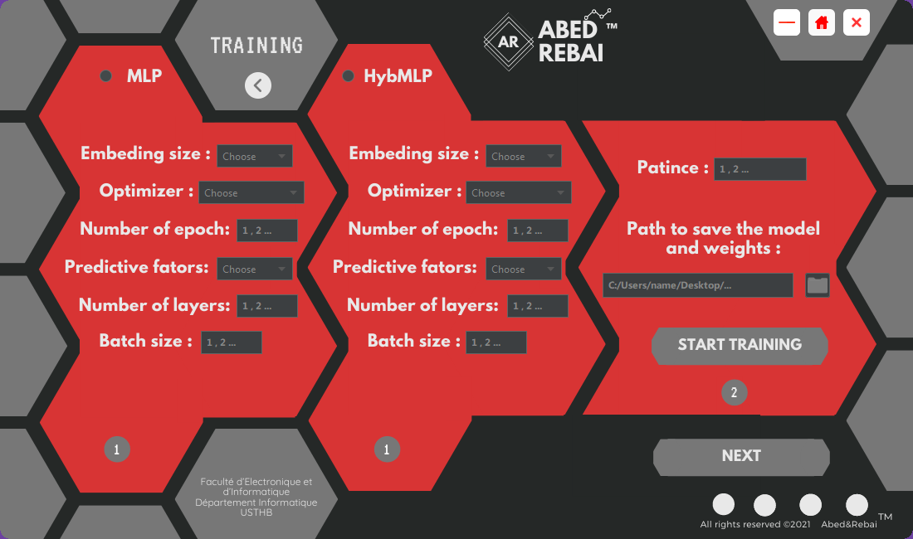 **Figure 3.1 :** Fenêtre Training

**3.8**

**3.5**

**3.4**

**3.3**

**3.1**

**3.10**

**3.7**

**3.6**

**3.2**

**3.11**

**3.9**

* + - **« 3.1 » :** Choisir un modèle.
    - **« 3.2 » :** Embedding Size**[2]**.
    - **« 3.3 » :** Optimizer**[3]**.
    - **« 3.4 » :** Number of epoch**[4]**.
    - **« 3.5 » :** Predictive factors**[5]**.
    - **« 3.6 » :** Number of Layers**[6]**.
    - **« 3.7 » :** Batch size**[7]**.
    - **« 3.8 » :** Patience**[8]**.
    - **« 3.9 » :** Chemin de sauvegarde du modèle.
    - **« 3.10 » :** Commencer l’entrainement.
    - **« 3.11 » :** fenêtre suivante (fenêtre prédiction).
    - **Fenêtre « Prédiction » :** cette fenêtre présente le coté social avec ses différents paramètres et la combinaison de ce dernier avec le filtrage collaboratif ou basé contenu selon le choix du modèle et l’intégration du contexte.

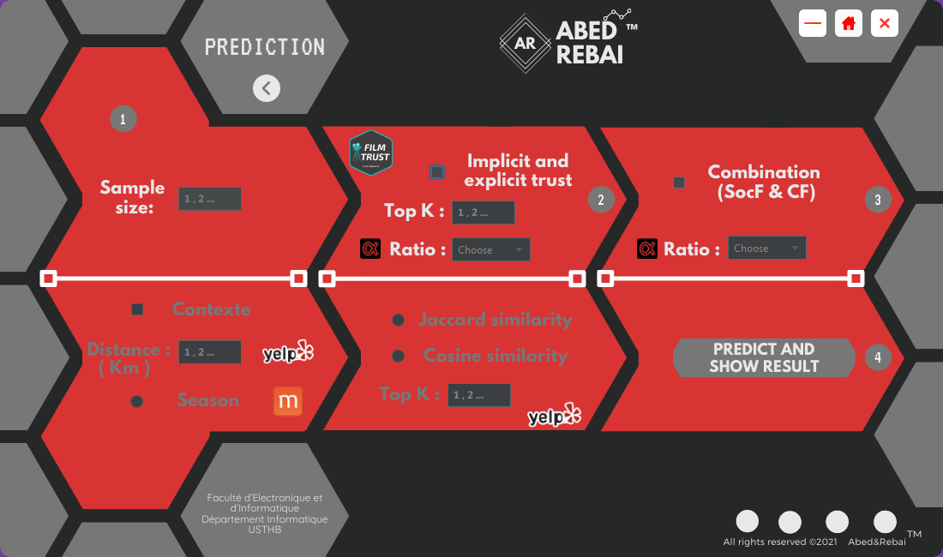 **Figure 3.2 :** Fenêtre prédiction.

**3.18**

**3.19**

**3.17**

**3.16**

**3.15**

**3.14**

**3.13**

**3.12**

* + - **« 3.12 » :** Sample size (taille de l’échantillon).
    - **« 3.13 » :** TOP K**[9]**.
    - **« 3.14 » :** Ratio entre la confiance implicite et explicit.
    - **« 3.15 » :** Ratio filtrage social et filtrage collaboratif.
    - **« 3.16 » :** Contexte distance (dataset yelp).
    - **« 3.17 » :** Contexte saison (dataset ML-1M).
    - **« 3.18 » :** similarité (jaccard ou cosine).
    - **« 3.19 » :** prédire et afficher les résultats.
  1. **Fenêtre « Tests & Results » :** cette fenêtre affiche les différents résultats d’évaluation des différents modèles. (on accède à cette fenêtre en cliquant sur le bouton n°4)
     + **« 4.1 » :** Choisir un dataset.
     + **« 4.2 » :** Défiler à gauche.
     + **« 4.3 » :** Défiler à droite.

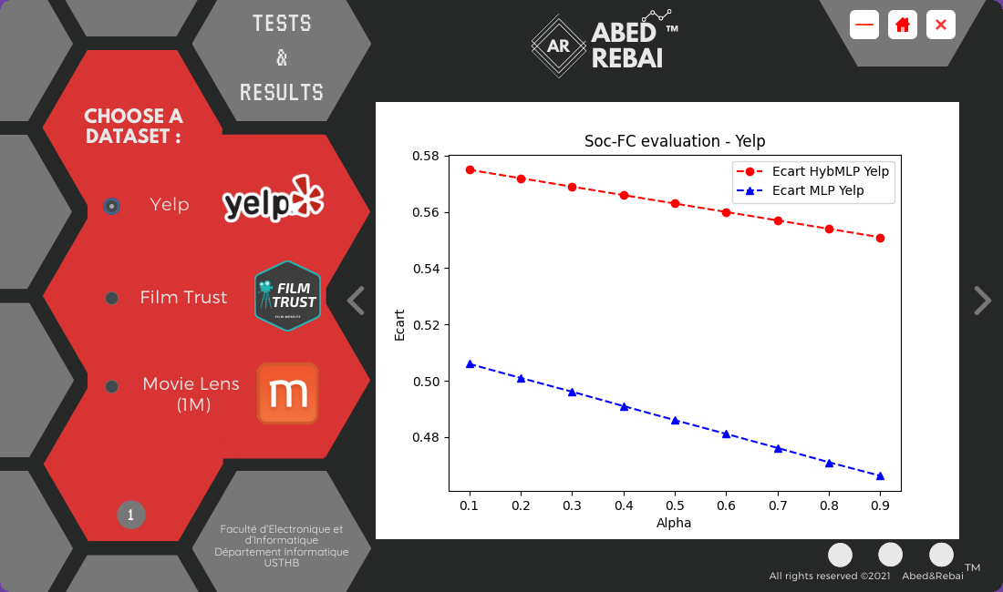 **Figure 4.1 :** Fenêtre Tests & Results.

**4.3**

**4.2**

**4.1**

* 1. **Fenêtre « About » :** (on accède à cette fenêtre en cliquant sur le bouton n°5)



**Figure 5.1 :** Fenêtre About.

1. Le nombre d’instances négatives choisis pour une seule interaction positive pour un utilisateur U.
2. **Embedding Size :** la taille du vecteur de représentation de variable discrète appris.
3. **Optimizer :** ce sont des fonctions ou méthodes utilisé pour modifier les abribus du réseau neuronale tel que les poids afin de réduire les pertes et permets aussi d’obtenir des résultats plus rapidement.
4. **Number of epoch :** le nombre de passage terminé dans l’ensemble de données d’apprentissage.
5. **Predictive factors :** nombre de nœud de la dernière couche du réseau neuronal.
6. **Number of Layers :** nombre de couche du réseau.
7. **Batch size :** le nombre d’échantillons traité avant que le modèle ne soit mis à jour.
8. **Patience :** le nombre d’epochs sans amélioration après lequel l’entrainement sera arrêté.
9. **TOP K :** le nombre de personnes dans le cercle d’amitiés (similarité) ou de confiance.